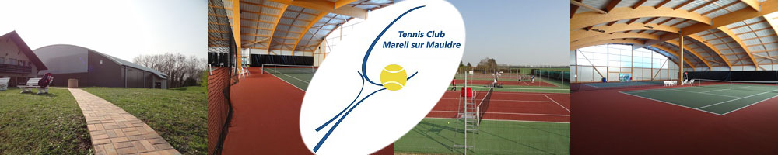
STAGES ADULTES PADEL

DU 23/10 au 27/10 Inclus (5 jours)

03 AU 06/07/17

v

2 groupes : de 19h à 20h00 (8 places disponibles)
1 groupe : de 20h à 21h (4 places disponibles)
TARIF :
100 € pour les 5 jours (semaine du 23/10 au 27/10: 5 heures)

NB : groupe de niveau égal par session. Fiche de renseignement à remplir pour l’inscription.2 joueurs minimum par groupe pour que le stage est lieu.

Contact : Geoffrey BARRAS : 06 22 18 17 14
geoffreybarras@gmail.com

